Министерство науки и высшего образования РФ

Федеральное государственное бюджетное образовательное учреждение

высшего образования

«Российский экономический университет им. Г.В. Плеханова»

Московский приборостроительный техникум

Специальность: 09.02.05 Прикладная информатика (по отраслям)

Профессиональный модуль: ПМ 02 Разработка, внедрение и адаптация программного обеспечения отраслевой направленности

Междисциплинарный курс: МДК 02.01 Разработка, внедрение и адаптация программного обеспечения отраслевой направленности

МПТ.И-3-17.МДК.02.01 16 20

ОТЧЁТ

по практическим работам:

Практическая работа № 37 «Анализ проблемной зоны с помощью методологии DFD.»

Практическая работа № 38 «Анализ проблемной зоны с помощью методологии BPMN.»

Практическая работа № 39 «Анализ проблемной зоны с помощью методологии EPC.»

|  |  |
| --- | --- |
|  | Выполнил |
| Проверил: | Студент группы И-3-17 |
| И.А. Морозов _______________ | _______________Е. А. Сергеева |
| «____»_________________ 2020 г. | «____»_________________ 2020 г. |
| Оценка: _____ (__________) |  |

2020

СОДЕРЖАНИЕ

1. ЦЕЛИ ПРАКТИЧЕСКОЙ РАБОТЫ 3

2. ЭТАПЫ ВЫПОЛНЕНИЯ 5

3. ВЫВОД 6

4. СПИСОК ИСПОЛЬЗУЕМЫХ ИСТОЧНИКОВ 7

1. ЦЕЛИ ПРАКТИЧЕСКОЙ РАБОТЫ

Практическая работа № 37:

* Проводить анкетирование и интервьюирование;
* Анализировать бизнес-информацию с использованием различных методик;
* Формулировать потребности клиента в виде четких логических конструкций.

Практическая работа № 38:

* Проводить анкетирование и интервьюирование;
* Анализировать бизнес-информацию с использованием различных методик;
* Формулировать потребности клиента в виде четких логических конструкций.

Практическая работа № 39:

* Проводить анкетирование и интервьюирование;
* Анализировать бизнес-информацию с использованием различных методик;
* Формулировать потребности клиента в виде четких логических конструкций.

1. ЭТАПЫ ВЫПОЛНЕНИЯ
   1. Практическая работа № 37
      1. Описание методов сбора информации

Почитав информацию в интернете о предметной области «Ресторан» мне она понравилась и я решил ее взять, также я посоветовался со своими преподавателями, которые более обширно описали мне мою предметную область, после чего мне еще стало интереснее ее реализовать.

* + 1. Описание элементов нотации

В данном пункте в виде таблицы необходимо описать каждый из элементов нотации анализа предметной области. В описании объекта даётся подробно описать, зачем нужен данный объект в рамках нотации и проблемной зоны в целом.

Таблица 1 – Описание элементов нотации

|  |  |
| --- | --- |
| Название элемента | Описание объекта |
| Работа ресторана | |
| Чек | Хранит информацию о дате и времени, также о ФИО сотрудника и выдается он клиенту на выходе, является по сути документом, и нужен в предоставление для возврата товара |
| Клиент | Хранит информацию о товаре и заказе, нужен для того, чтобы магазин работал и был рентабельным |
| Сформированный заказ | Хранит информацию о дате и времени поставки, о товаре, количестве, ФИО поставщика, нужен для того, чтобы реализовать потребности клиента |
| Готовый заказ на поставку | Собранный заказ, который передают поставщику |
| Поставщик | Хранит информацию о товаре, дате и времени поставки, адресе клиента, нужен, чтобы заказанные заказы были доставлены в определенное время в определенный срок |
| Накладная на товар | Хранит информацию о дате и времени поставки, ФИО поставщика, является документом, нужна для того, чтобы заказ был подтверждён между клиентом и магазином |
| Заказ | Хранит информацию о товаре, его стоимости |
| Обслуживание клиентов | |
| Чек | Хранит информацию о дате и времени, также о ФИО сотрудника и выдается он клиенту на выходе, является по сути документом, и нужен в предоставление для возврата товара |
| Сформированный заказ | Хранит информацию о дате и времени поставки, о товаре, количестве, ФИО поставщика, нужен для того, чтобы реализовать потребности клиента |
| Запрос на склад | Нужен для того, что если в магазине нет товара, который заказал клиент его принесли со склада |
| Прием товара | |
| Готовый заказ на поставку | Собранный заказ, который передают поставщику |
| Накладная на товар | Хранит информацию о дате и времени поставки, ФИО поставщика, является документом, нужна для того, чтобы заказ был подтверждён между клиентом и магазином |
| Переданный товар | Хранит информацию о товаре, который заказывали, его количестве, и передают его уже в отдел продаж для реализации заказа |
| Заказ | Хранит информацию о товаре, его стоимости |
| Заказ товара | |
| Заказы клиента | Это такое хранилище, в котором хранятся все заказы клиентов и это очень удобно, когда все хранится в одном месте |
| Запрос на склад | Нужен для того, чтобы узнать готовы ли собрать заказ или нет |
| Готовый заказ | Уведомляет клиента о том, что его заказ готов |
| Оплата | |
| Сформированный заказ | Хранит информацию о дате и времени поставки, о товаре, количестве, ФИО поставщика, нужен для того, чтобы реализовать потребности клиента |
| Контрольные чеки | Хранилище, которое хранит в себе все чеки после оплаченных заказов |
| Оплаченный чек | Передает информацию об оплате в хранилище |
| Чек | Хранит информацию о дате и времени, также о ФИО сотрудника и выдается он клиенту на выходе, является по сути документом, и нужен в предоставление для возврата товара |
| Завоз товара на склад | |
| Накладная на товар | Документ, являющийся ключевым в учете товара на складе, который регламентирует все |
| Доставленный товар | Хранит информацию об учтенном товаре |
| Склад | Хранилище, куда помещают весь товар, нужен для хранения товара |
| Список товаров | Хранит информацию о учтенном товаре |
| Передача товара на кухню | |
| Переданный товар | Хранит информацию о переданном товаре, его количестве |
| Товар | Передача товара для дальнейшего приготовления |
| Приготовление заказа | |
| Заказ | Хранит информацию о товаре, его стоимости |

* + 1. Результат анализа

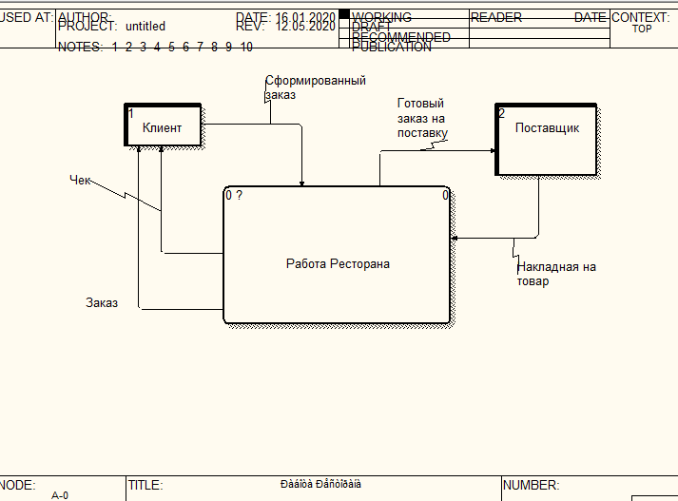

Рисунок 1 – 1 уровень

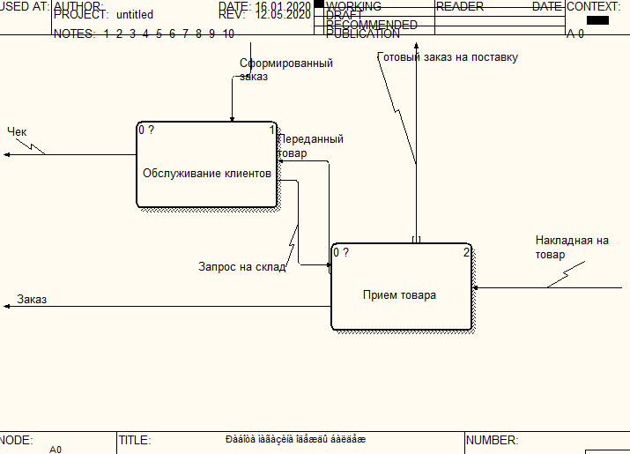

Рисунок 2 – 2 уровень

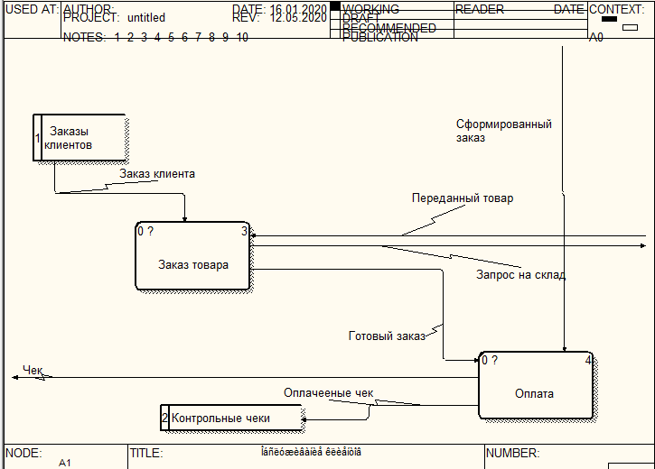

Рисунок 3 – 3 уровень обслуживание клиентов

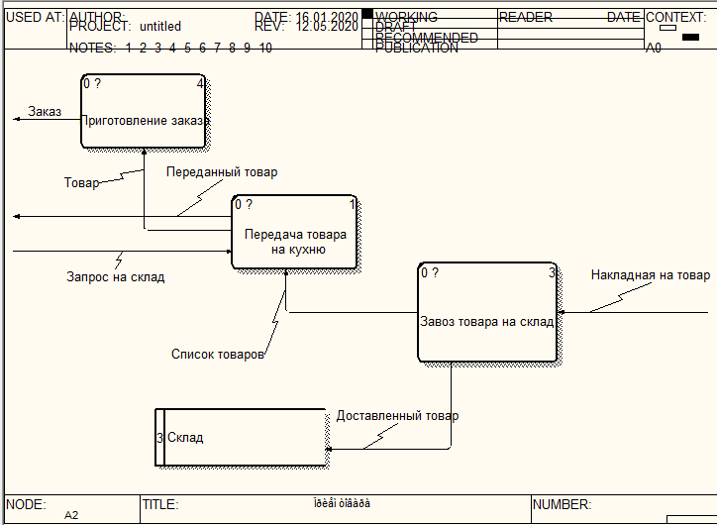

Рисунок 4 – 3 уровень прием товара

* 1. Практическая работа № 38
     1. Описание элементов нотации

В данном пункте в виде таблицы необходимо описать каждый из элементов нотации анализа предметной области. В описании объекта даётся подробно описать, зачем нужен данный объект в рамках нотации и проблемной зоны в целом.

Таблица 1 – Описание элементов нотации

|  |  |
| --- | --- |
| Название элемента | Описание объекта |
| Блок участников | |
| Клиент | Хранит персональные данные клиента |
| Поставщик | Хранит персональные данные сотрудника доставки |
| Отдел обслуживания клиентов | Хранит данные сотрудниках данного блока и о его функциях |
| Отдел приема товара | Хранит данные сотрудниках данного блока и о его функциях |
| Участники | |
| Клиент | Хранит персональные данные клиента |
| Поставщик | Данные ФИО |
| Работник с клиентами | Данные ФИО сотрудника |
| Официант | Данные ФИО сотрудника, номер кассы и время работы кассы |
| Кладовщик | Данные ФИО сотрудника |
| Администратор | Данные о списке товаров и заказов |
| Событие | |
| Клиент пришел | Клиент зашел в ресторан |
| Поступил заказ | Клиент выбрал нужный товар |
| Пришел товар | Поставщик доставил товар |
| Заказ оплачен | Выдача клиенту заказа |
| Ошибка оплаты | Сообщение об ошибке оплаты |
| Заказ выполнен | Выполнен и получил чек |
| Действие | |
| Заказ товара | Сбор данных от клиента для заказа |
| Передача готового заказа | Передача информации о том, что заказ готов |
| тРа Корректировка заказа | Изменение заказа клиентом |
| Распределение товара на складе | Распределение поставленного товара на складе |
| Добавление информации о БД | Обновление данные в БД |
| Формирование списка товара | Учтенный товар |
| Передача товара на кухню | Утверждение списка |
| Проверка списка поставки | Правильность написания и оформления списка |
| Выбор способа оплаты | Предоставление выбора оплаты |
| Оплата наличными | Оплата товара бумажной купюрой, выдача товара |
| Оплата картой | Оплата товара электронным начисление, выдача товара |
| Формирование чека | Формирование чека с данными о товаре |
| Документы | |
| Заказ | Хранит данные о заказанных товарах |
| Популярность продукта | Хранит данные о часто закупаемых продуктах |
| Список товара | Хранит данные о возможных товарах |
| Список альтернатив | Хранит данные о товаре, который можно заменить |
| Чек | Хранит данные о всех товарах в заказе, номер кассы, кто работал на кассе |
| База данных | |
| БД товары | Хранит полный список товаров в ИС |
| Хранилище данных | Хранилище оплаченных чеков |

* + 1. Результат анализа

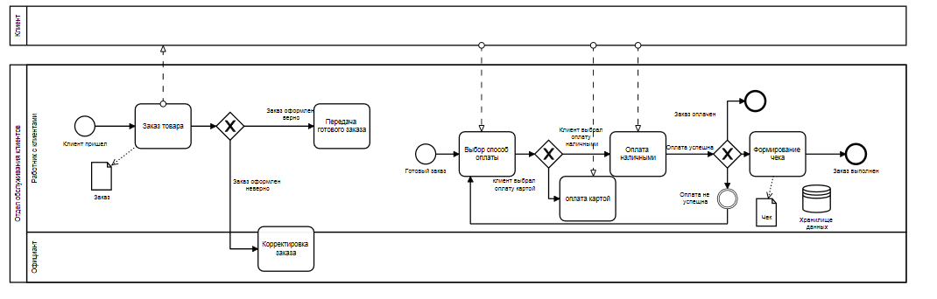

Рисунок 5 – bpmn обслуживание клиентов

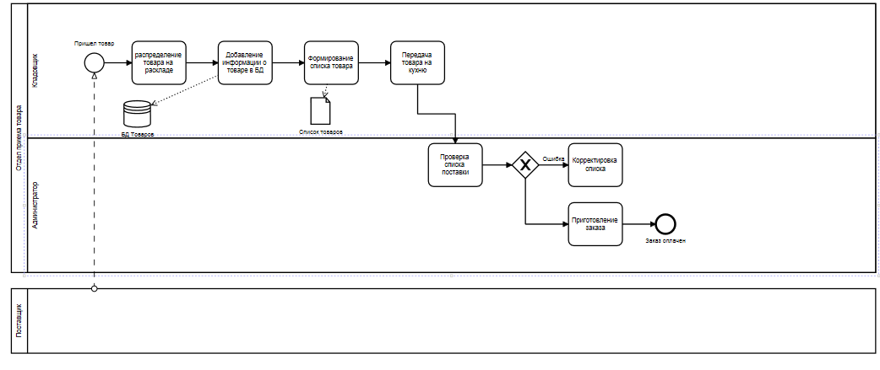

Рисунок 6 – bpmn прием товара

* 1. Практическая работа № 39
     1. Описание элементов нотации

В данном пункте в виде таблицы необходимо описать каждый из элементов нотации анализа предметной области. В описании объекта даётся подробно описать, зачем нужен данный объект в рамках нотации и проблемной зоны в целом.

Таблица 1 – Описание элементов нотации

|  |  |
| --- | --- |
| Название элемента | Описание объекта |
| Событие | |
| Приход клиента | Клиент входит в магазин |
| Заказ оформлен | Информация о оформленном заказе |
| Заказ готов | Собранный заказ формируют для подачи клиенту |
| Клиент выбрал наличными | Клиент оплачивает заказ наличными |
| Клиент выбрал безналичными | Клиент оплачивает заказ безналичными |
| Ошибка оплаты | Приложение выдает ошибку при не совершении оплаты |
| Оплата успешна | Выдача результата приложением при совершении успешной оплаты |
| Чек сформирован | Формирование чека после продажи товаров |
| Заказ оплачен | Результаты после выполнения заказа |
| Поступил товар | Поступление товара на прием |
| Занесение данных | Занесение данных о поставленном товаре |
| Проверка списка | Проверка правильности занесения данных о товаре |
| Товар передан | Передача товара в ресторан |
| Действие | |
| Обработка заказа клиента | Обработка нужного заказа от клиента |
| Приготовление заказа | Формирование товара из информации заказа |
| Оплата заказа | Выполнение функции обмена денежной валюты на товар из магазина |
| Оплата | Выполнение функции обмена денежной валюты на товар из магазина |
| Формирование чека | Формирование данных о товаре, купленном клиентом |
| Выдать чека клиенту | Выдача чека, в котором хранится информация о заказе |
| Помещение товара на склад | Помещение заказанного товара на склад |
| Формирование списков товара | Процесс составления списка об учтенном товаре |
| Корректировка списка | Редактирование списка товаров |
| Здание организации | |
| Зал ресторана | Обеспечивает работу организации со стороны приема заказа, формирование заказа, оплата заказа |
| Склад | Обеспечивает работу организации со стороны хранения, прием товара работы с поставщиком |
| Сотрудники отдела | |
| Работник с клиентами | Выполняет функции по рекомендации по товару, а также принятию заказа от клиента |
| Официант | Выполняет функции продажи товара клиенту |
| Кладовщик | Выполняет функции помещение товара на склад |
| Администратор | Выполняет функцию контроля списка товаров и заказов |
| Человек не относящийся к фирме | |
| Клиент | Предоставляет данные о необходимом товаре и личные данные |
| Поставщик | Предоставляет данные о поставщике и номере заказа на поставку |
| Фактор риска | |
| Отсутствие товара | Данные о том что нету данного товара |
| Недостаточно средств | Ошибка о том что у клиента не хватает средств на его счету для оплаты |
| Неверный список | Ошибка о том что документ «список товаров» сформирован неверно |
| Отдел организации | |
| Прием товара | Занимается выполнением контроля количества товара, учетом товара и передачей |
| Обслуживание клиентов | Занимается формированием заказа и оплатой |

* + 1. Результат анализа

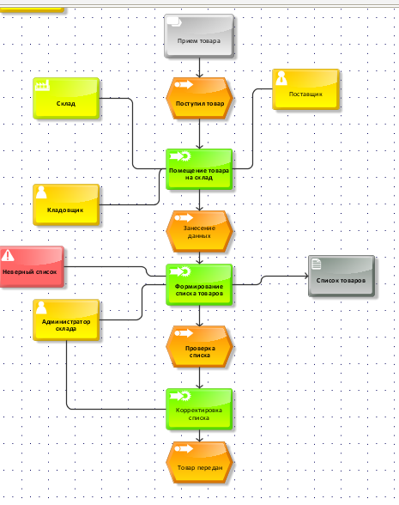

Рисунок 7 – прием товара

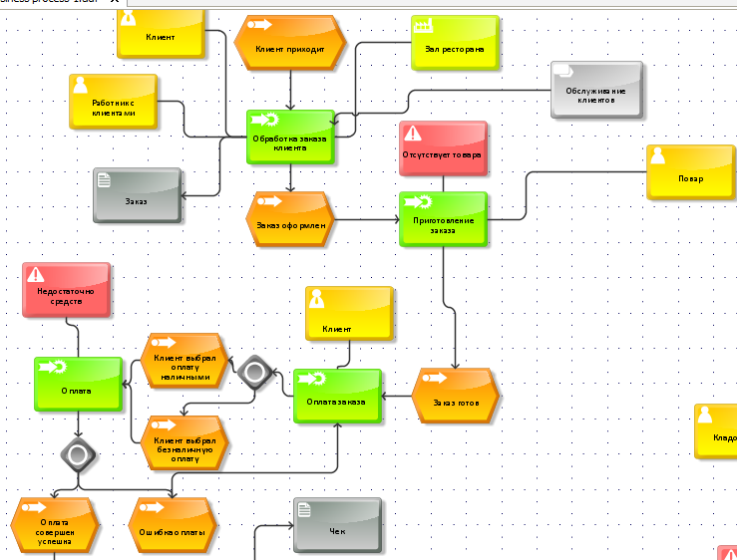

Рисунок 8 – обслуживание клиентов

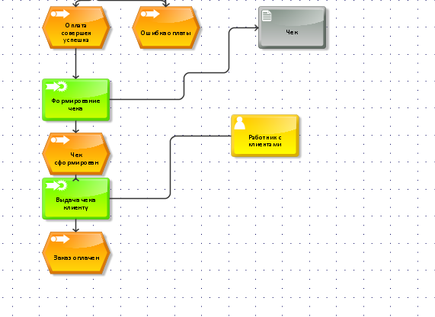

Рисунок 9 – обслуживание клиентов 2

1. ВЫВОД

Произвели анализ предметной области «Ресторан» подсистем продажа товаров и учета товара на складе с помощью программного обеспечения Process Modeler, Aris Express и BPMN.

1. СПИСОК ИСПОЛЬЗУЕМЫХ ИСТОЧНИКОВ

1. Документация на разработку программного обеспечения: https://gost2014.ru/D/Gost_dokumentatsii-na-razrabotku-programmnogo-obespecheniya/

2. Жизненный цикл программного обеспечения: https://ru.wikipedia.org/wiki/Жизненный_цикл_программного_обеспечения